臺中市立臺中二中107年度新興資訊科技促進學校計畫
新興科技教材教法推廣研習-AI機械手臂工業4.0教學基礎-機構與結構應用-仿生獸實作研習

107.11.26
- 依據：依據臺中市立臺中二中107年度新興資訊科技促進學校計畫辦理本活動。
- 目的：
  - 符應108新課綱實施，藉由新興科技教材教法推廣研習讓教師體驗新興科技之運用。
  - 藉由本研習讓各校教師對AI機械手臂工業4.0教學基礎-機構與結構應用。
  - 本計畫進行課程模組開發，並從機構與結構的基礎進行仿生獸實作，經由社群探討共同開發合適之教學單元分享給區域學校。
- 主辦單位：臺中市立臺中第二高級中等學校
- 活動日期：（活動時間半天）
- 第一梯次：107年12月4日(二) 9:00~12:10，課程代碼：2525203
- 第二梯次：107年12月11日(二) 9:00~12:10，課程代碼：2525204
- 講師： 生活科技科林玉榮老師
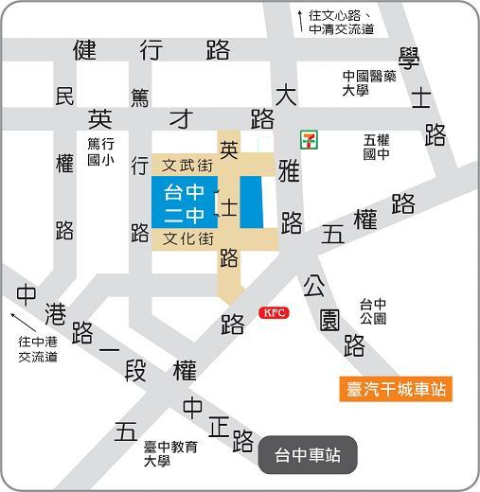
- 活動地點：臺中市立臺中二中力行樓一樓創客教室
- 報名人數：每梯次24人
- 報名方式：一律使用網路報名，請至全國教師進修網報名。
- 課程表：如附件一
- 課程內容：
  - 講授AI機械手臂工業4.0教學機械手臂在教學上的應用分享。
  - 進行機械手臂基礎原理-機構與結構應用-仿生獸實作研習。
  - 相關課程內容與討論請參考FB社群: 中部地區生活科技創新教學工作坊暨台中二中新興科技促進學校社群
https://www.facebook.com/groups/innovation.tech/
- 注意事項：
- 本課程二梯次內容相同，請勿重複報名
- 本活動不提供中餐
- 車輛請停放於臺中二中內操場
- 敬請各校惠予參加教師公假參與本活動

附件：課程表
時間 | 進度 | 備註
08:50~09:00 | 報到
09:00~10:00 | 講授AI機械手臂工業4.0教學機械手臂在教學上的應用分享
10:00~12:00 | 機械手臂基礎原理-機構與結構應用-仿生獸實作
12:00~12:10 | 綜合座談，填寫問卷

